https://registration.gov.ge
ამ პორტალზე შეგყავთ თქვენი მომხარებელი და პაროლი

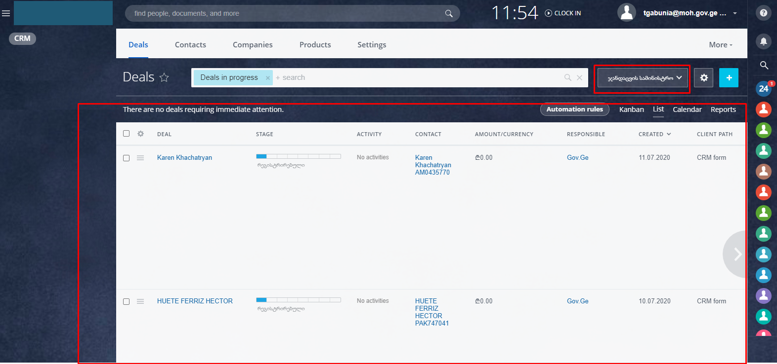
მოცემულ სურათზე მარჯვენა ზედა კუთხეში მოხაზულში გიჩანთ თქვენი უწყებები რომელზეც გაქვთ წვდომა.
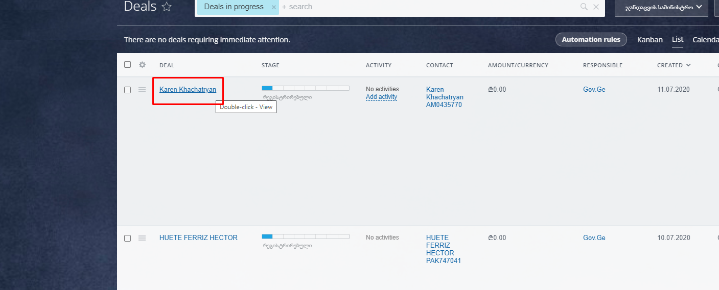
მოცემულ სურათზე ჩანს უკვე განაცხადები. პირველივე სვეტზე დაჭერით შეხვალთ განაცხადის დეტალებში.

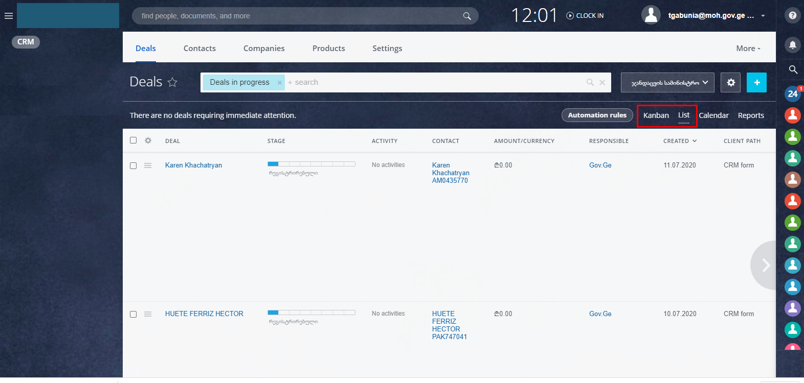
განაცხადების ხედვის 2 შესაძლებლობა გაქვთ. ლისტის სახით რაც მოცემულია სურათზე. ან კანბანის სახით.

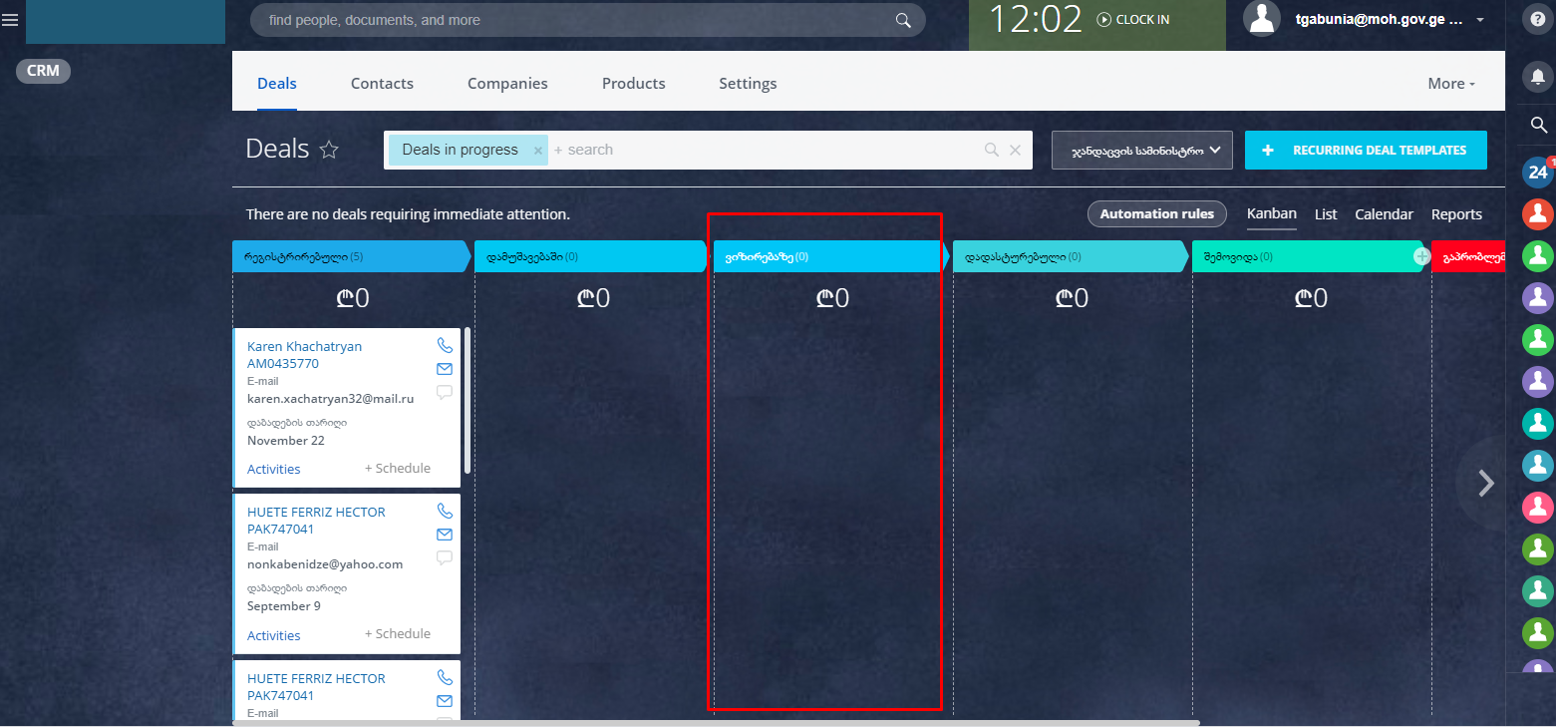
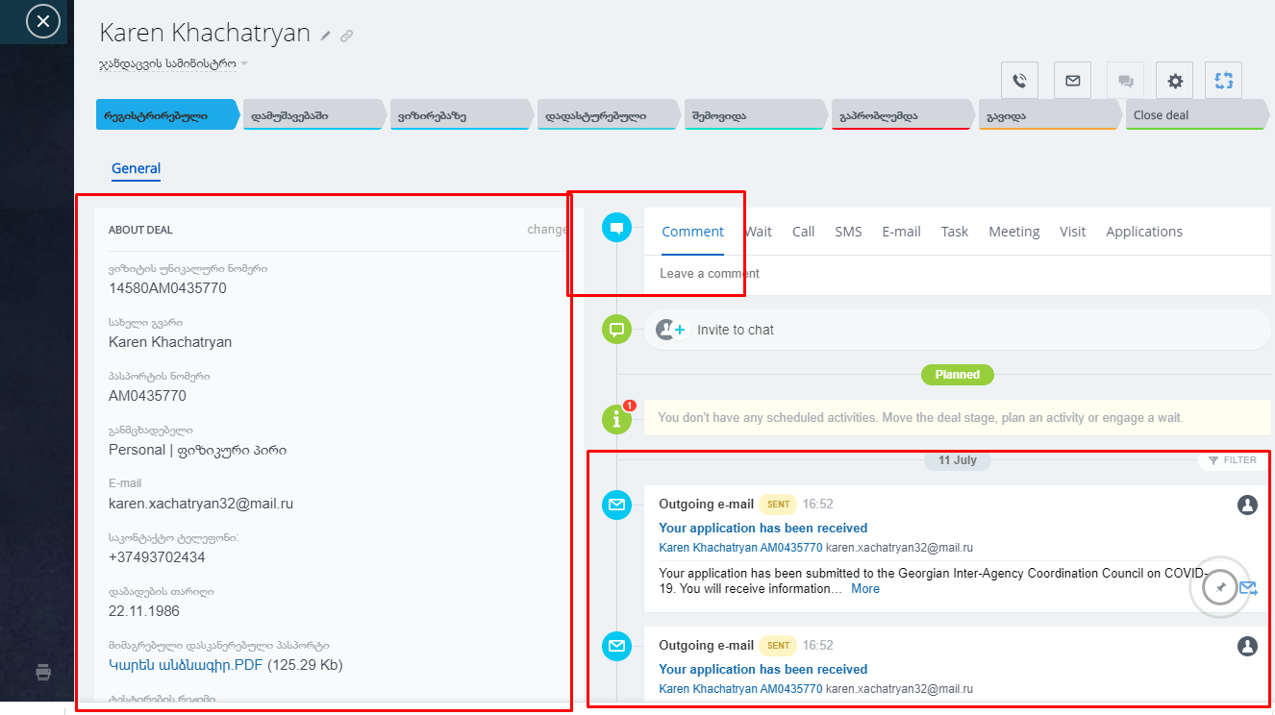
განაცხადის შიგთავსში მარცხენა მხარეს გიჩანთ დეტალური მონაცემები. მარჯვენა მხარეს კი მისი ისტორია. რა მეილი გაიგზავნა , რა კომენტარი დაუწერეს და ა.შ აქვე განაცხადის ჭრილში მოხაზულია კომენტარის ველი სადაც ჩაწერთ თქვენ მოსაზრებებს მის შესახებ.

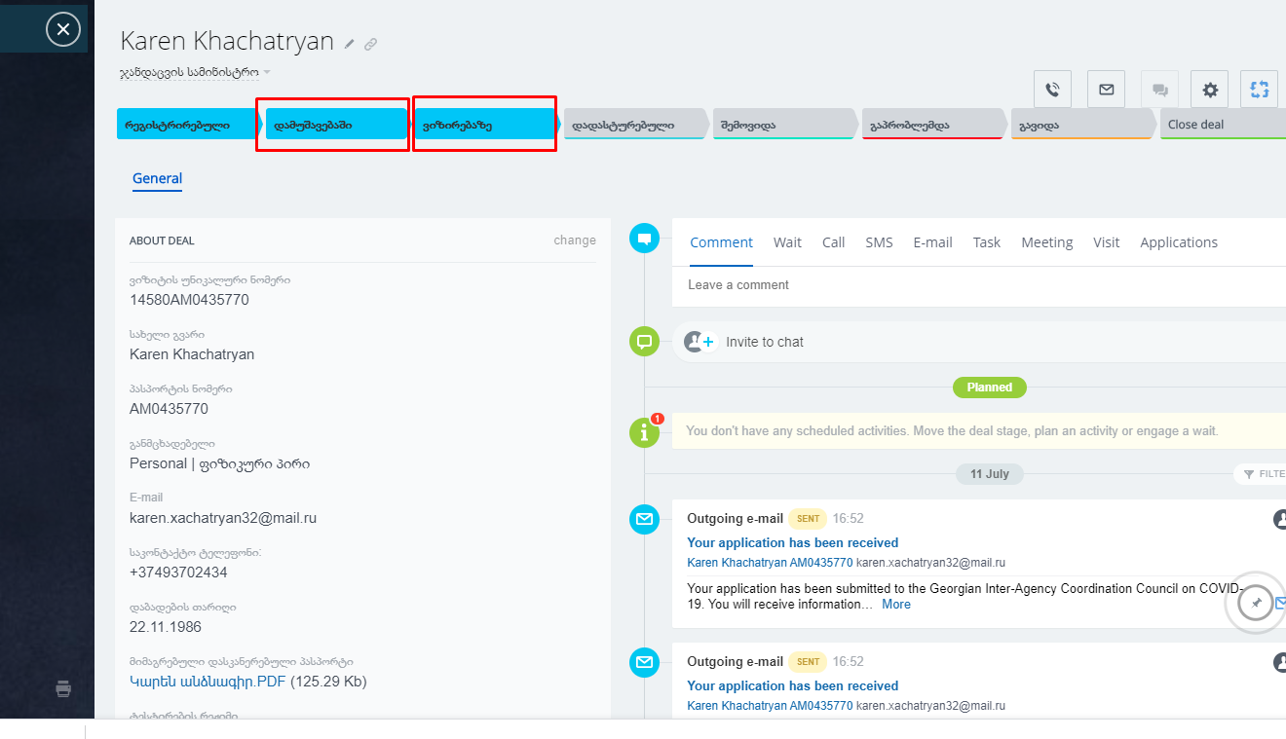
ამ სურათზე მოცემულია ეტაპები. როგორც კი დამუშავებაზე აიღებთ პირველო განაცხადს გადაიყვანთ სთეიჯზე (დამუშავებაში) როგორც კი მორჩებით დამუშავებას გადაწევთ ვიზირების ეტაპზე, რომელიც უკვე უვარდება მეორე დონის მომხარებელს გადაწყვეტილების მიღებაზე.

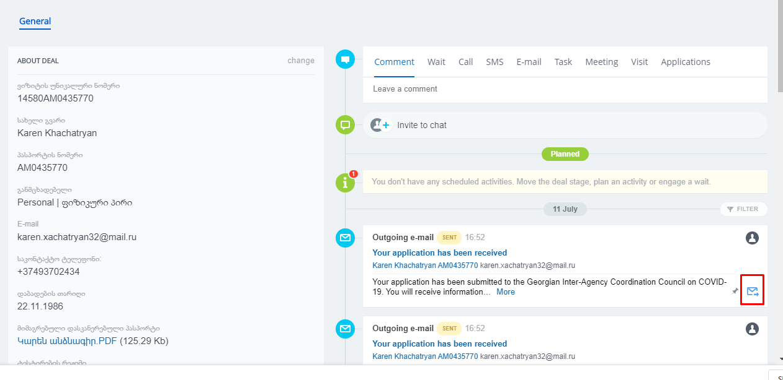
ამ განაცხადის ჭრილში შეგიძ₾იათ მეილები გააგზავნოთ. თუ რაიმე მოიწერა განმცხადებელა.

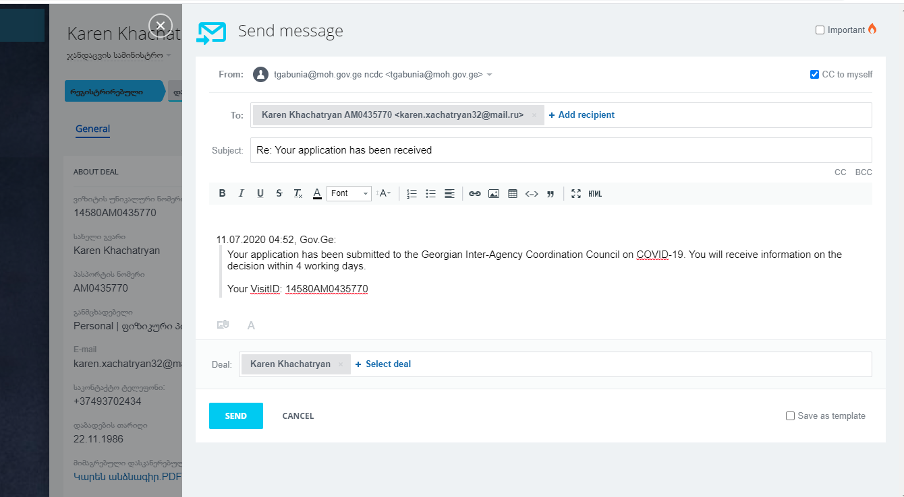

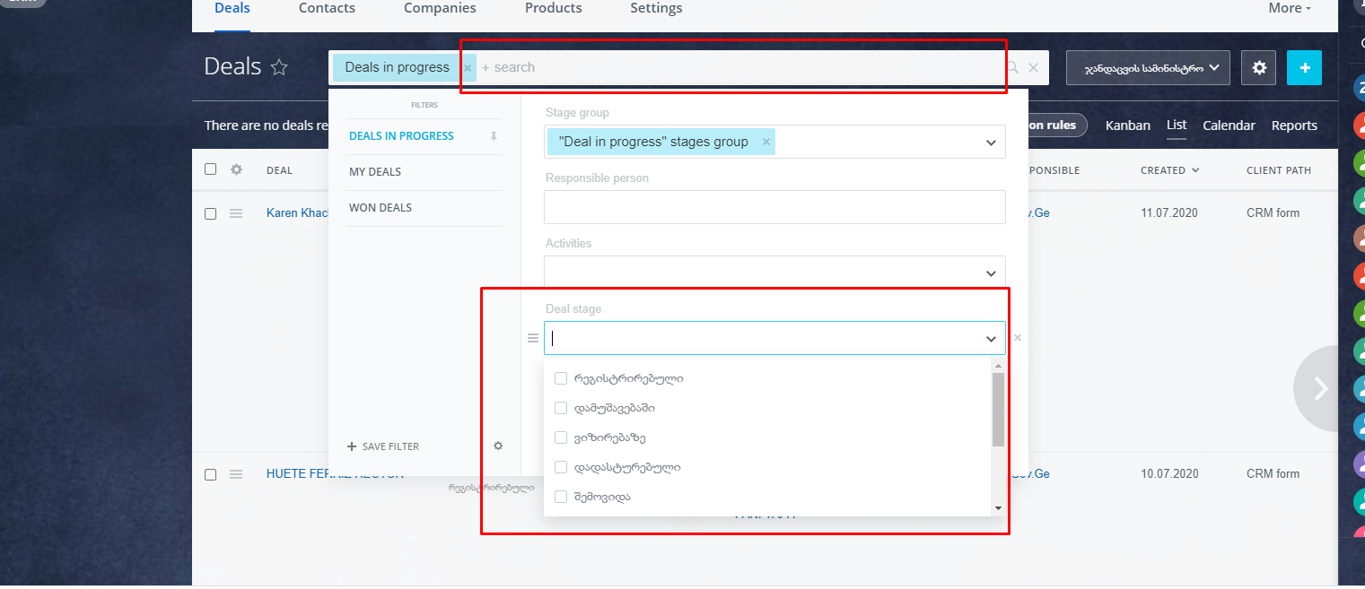
ასევე გაქვთ ძებნის მარტიფი ფუნქცია. შეგიძ₾იათ ნებისმიერი ველით მოძებნოთ რაც გაქვთ განაცხადში.
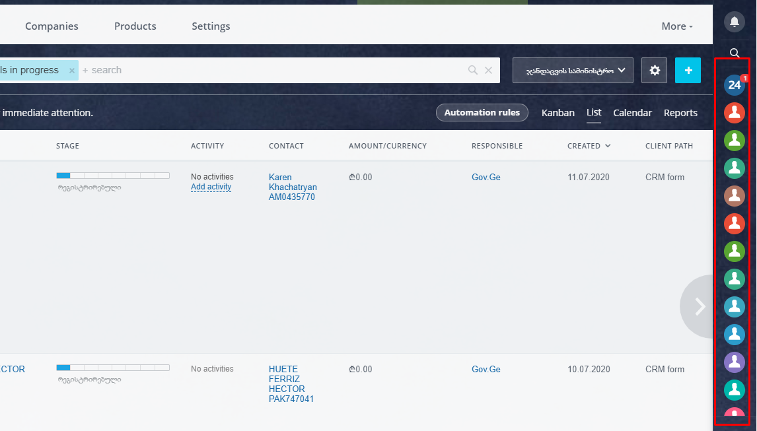
გაქვთ ჩატის შესაძლებლობა. ეძებთ მომხარებელს და განახორციელებთ მიმოწერას.

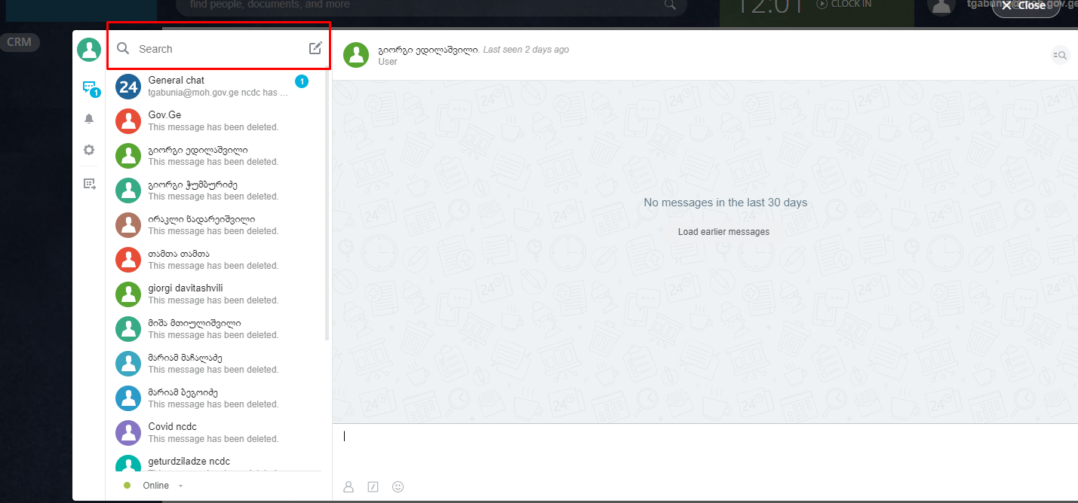

მეორე დონის მომხარებელს მოხაზულ ნაწილში უჩანს მის მიერ დასავიზებელი განაცხადები. გახსნის ან დადასტურების ეტაპზე გადაწევს, ან უარს იტყვის. ასევე აქვს შესაძლებლობა უკან დააბრუნოს.

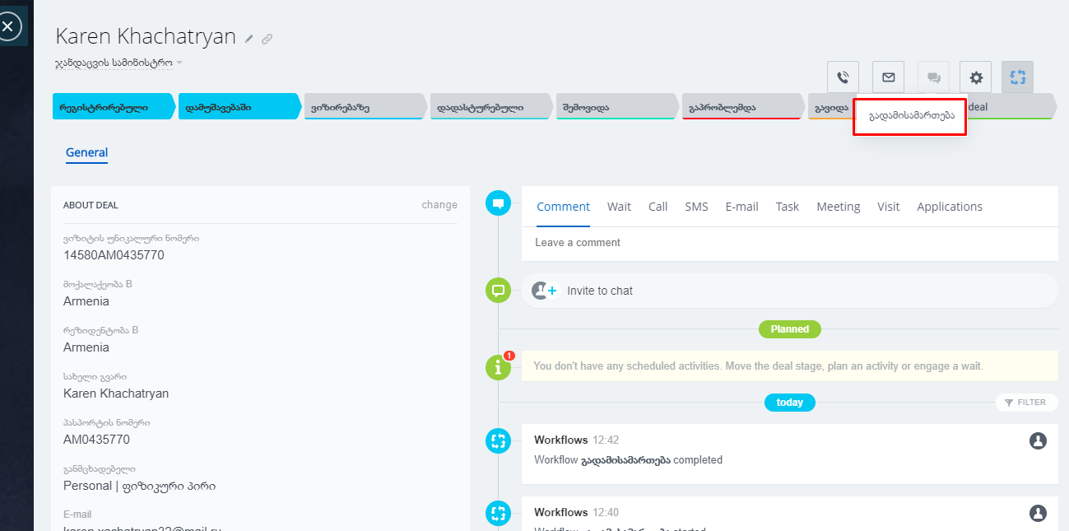
თუ თვლით განცხადი არ ეკუთვნის თქვენ უწყებას შეგიძლიათ გადაამისამართოთ.

